# TOUCH DCM

프로그램 설명

INCA 에서 생성 및 사용하는 DCM (for HMC) 파일을 ASCET 에서 사용할 수 있도록 변경합니다.

* HMC EMS의 HEX/A2L 이용하여 생성된 DCM의 경우만 사용 가능합니다.
* Element name에 FUNKTION name을 추가해 주는 기능입니다.
* FUNKTION name이 존재하지 않을 경우 Element name은 변경되지 않습니다.

프로그램 Screen shot

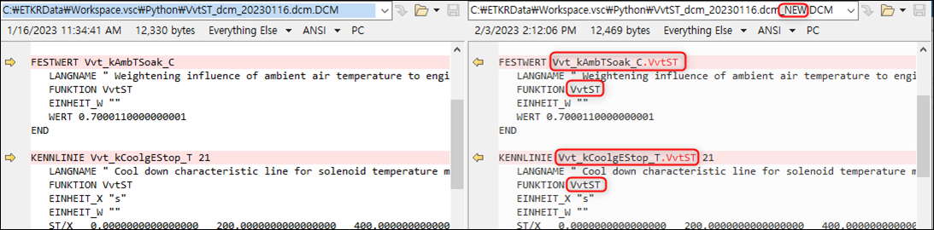

프로그램 사용방법

1. 프로그램 파일 압축해제 및 특정 폴더에 복사 (예, c:\dcm\touch_dcm.exe)
2. “명령프롬프트” 실행
3. 프로그램 실행

* Normal : touch_dcm.exe [dcm 파일 경로]

사용 예: C:\dcm\touch_dcm.exe C:\files\dcmfile.dcm

* Debug : touch_dcm.exe [dcm 파일 경로] d

사용 예: C:\dcm\touch_dcm.exe C:\files\dcmfile.dcm d >> log.log

1. 생성된 dcm 파일 확인

* C:\dcm\touch_dcm.exe C:\files\dcmfile.dcm

Done!

Check the created DCM file. [C:\files\dcmfile_NEW.dcm]